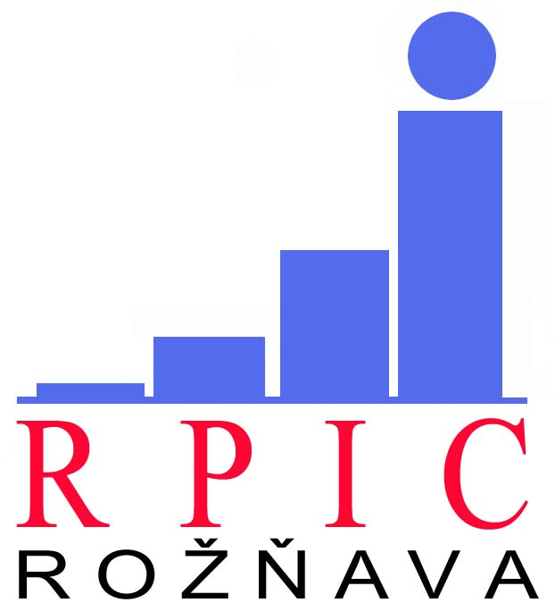
Regionálne poradenské a informačné centrum
Zakarpatská 19 048 01 Rožňava
Podnikateľský inkubátor
Zakarpatská 19
048 01 Rožňava

Chcete začať podnikať a neviete ako na to? Podnikáte a nedarí sa?
Potrebujete finančnú výpomoc? Nemáte priestory pre Vaše aktivity?
RPIC Rožňava a Podnikateľský inkubátor v Rožňave vám ponúka zo svojho spektra nasledovné služby:
- poradenské a informačné služby pre záujemcov o podnikanie, existujúcich podnikateľov
- podnikateľský plán - vypracovanie, posúdenie, konzultácie vzdelávanie a školenie pre vybrané skupiny záujemcov
- prístup k podporným programom pre MSP (program kvalita, transfer technológií a pod.)
- poradenstvo a vypracovanie projektov pre čerpanie fondov EU mikropôžičkový program pre malých a stredných podnikateľov
- prístup k ostatným finančným programom pre MSP (podporný úverový program, fond štartovacieho kapitálu)
- administratívne služby (kopírovanie-A3,A4 aj farebne, fax, internet) priestory pre začínajúcich podnikateľov a firmy
- prenájom vhodných priestorov na organizovanie konferencií, školení a prezentácií
Kontaktujte nás telefonicky, e-mailom alebo nás osobne navštívte v našich priestoroch v Podnikateľskom inkubátore v Rožňave.
Regionálne poradenské a informačné centrum Rožňava
Zakarpatská 19, 048 01 Rožňava,
Tel.:058/788 06 01, fax: 058/788 06 02,
e-mail: rpicrv@rpicrv.sk
web: www.rpicrv.sk

Regionálne poradenské a informačné centrum RPIC Rožňava Podnikateľský inkubátor
Zakarpatská 19 Zakarpatská 19 Zakarpatská 19
048 01 Rožňava 048 01 Rožňava 048 01 Rožňava
IČO: 35 538 384 tel: +421 58 788 06 01 tel: +421 58 788 06 01
registr.: Krajský úrad Košice fax+421 58 788 06 02 fax:+421 58 788 06 02
č.: 2001/05027 e-mail: rpicrv@rpicrv.sk e-mail: inkubator@rpicrv.sk

